J.angielski
Natalia Strzelecka

Dziś wyjątkowy dzień. Dzień Mam :)
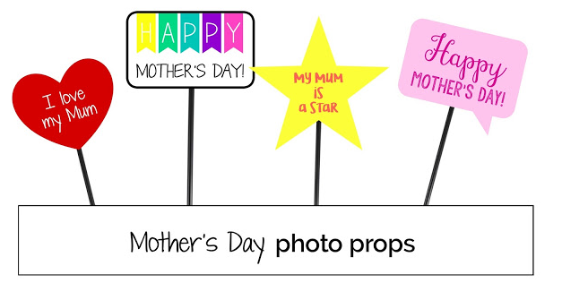
Posłuchajcie nagrania i powtórzcie słówka. A na koniec zróbcie kartkę dla Mam.

HAPPY MOTHER’S DAY

https://www.youtube.com/watch?v=frYfZYeBO4k

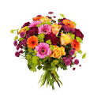

bunch of flowers- bukiet kwiatów

box of chocolates- pudełko czekoladek

kiss- całus

hug- przytulas

Słownictwo – wymowa prezenty dla mamy
https://www.youtube.com/watch?v=WEX3x4sVCpE

Super piosenka na Dzień Mamy

Happy Mother's Day Song for Kids
https://www.youtube.com/watch?v=WEX3x4sVCpE

